分布式酒店空调管理系统运行说明

2016211312 312a组 组长：陈博洋 2016211451

本项目是由springboot+maven构建的，基于B/S架构的分布式酒店空调管理系统。

\*注：系统部署与数据库构建详见 分布式酒店空调管理系统系统部署说明和分布式酒店空调管理系统数据库导入导出说明

本系统部署后，用户采用访问复习所在ip的8080端口进入系统界面（初始界面为登陆界面）

1.系统界面概览：

（1）登陆界面

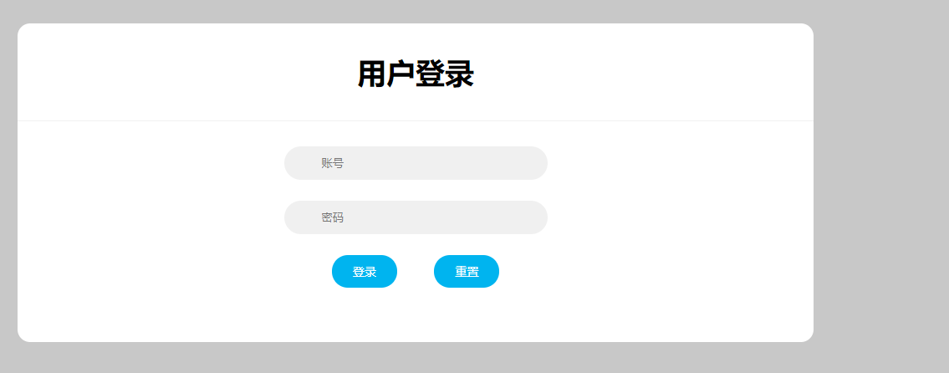

（2）空调管理员界面

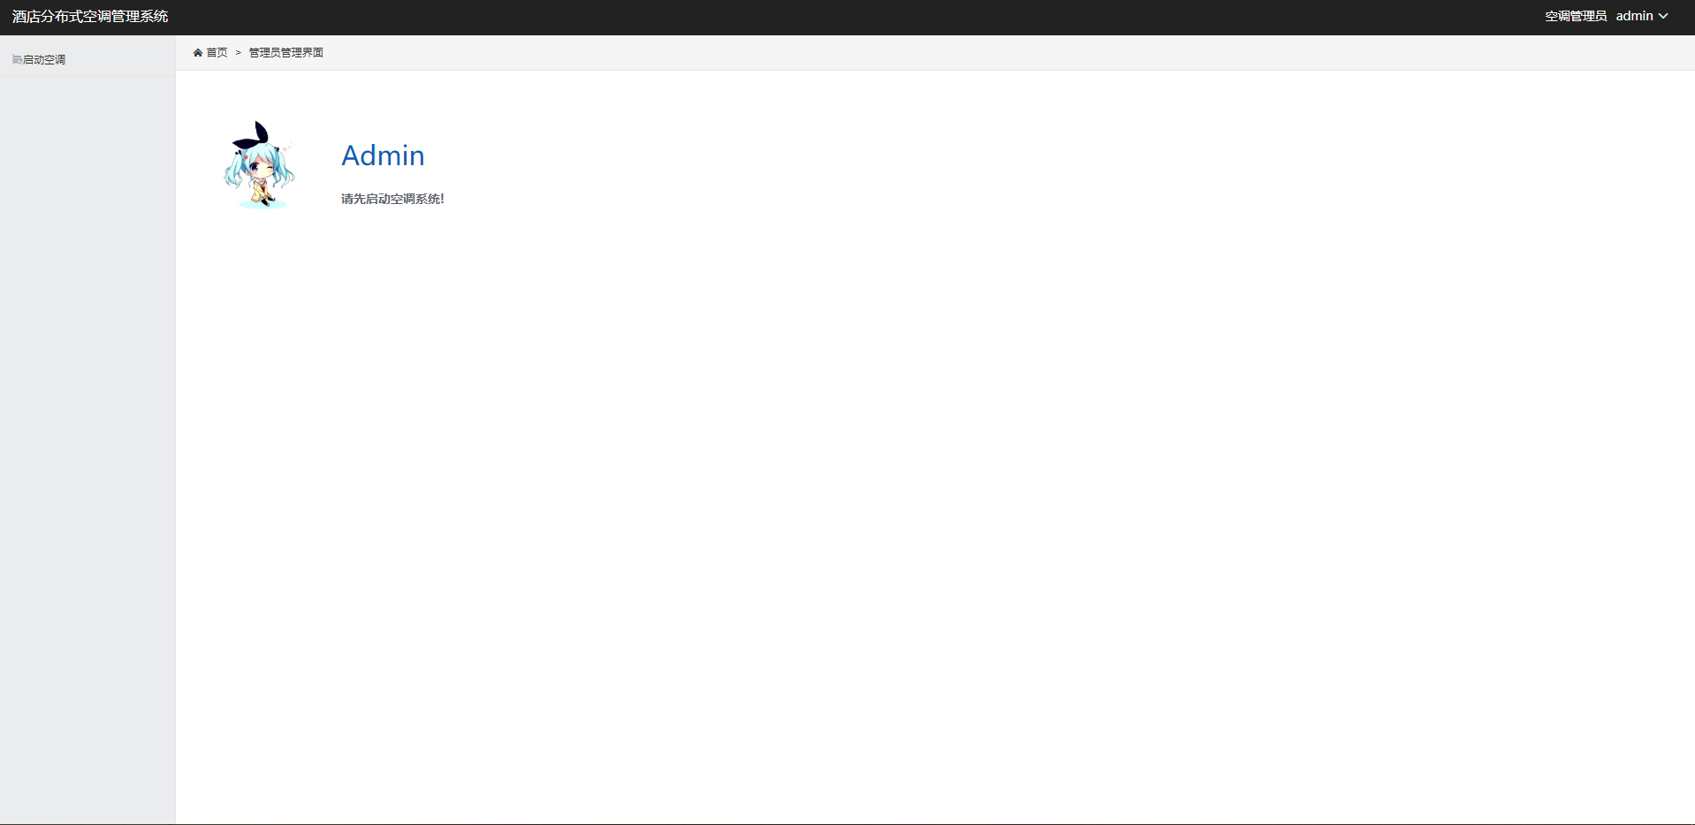

（3）前台界面

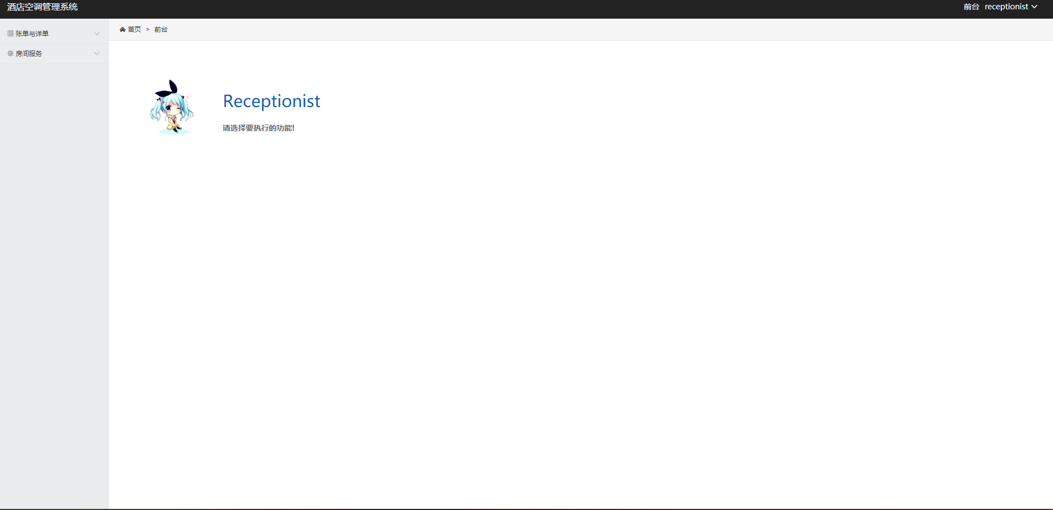

（4）用户界面

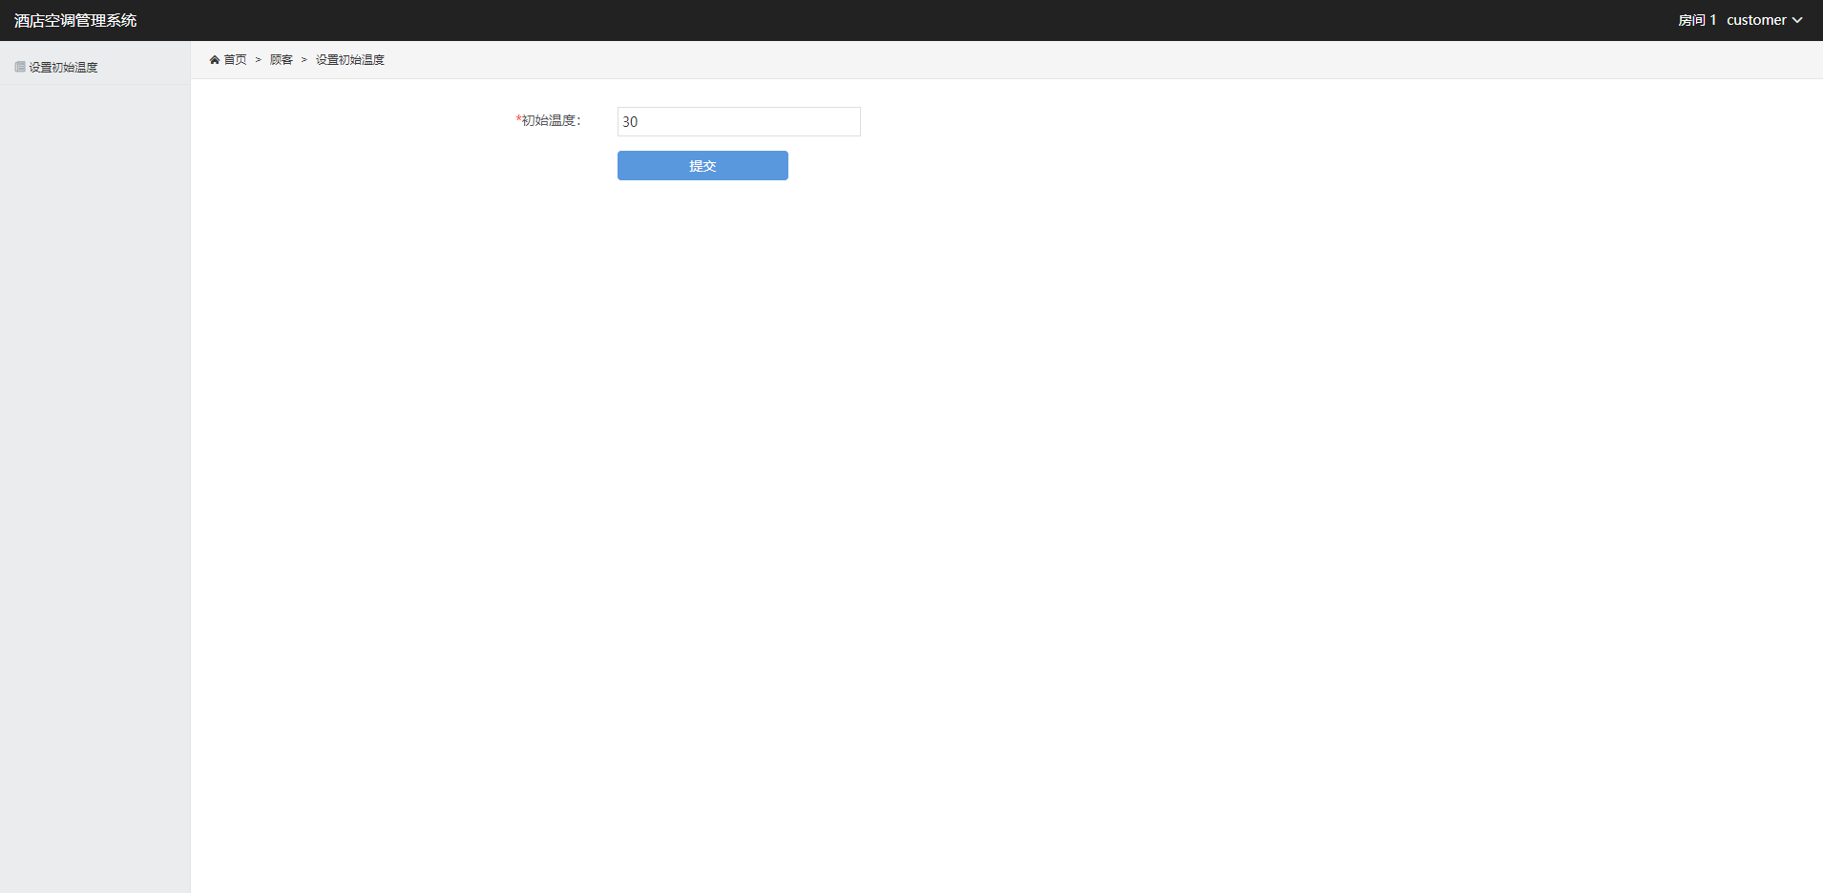

(5)经理界面

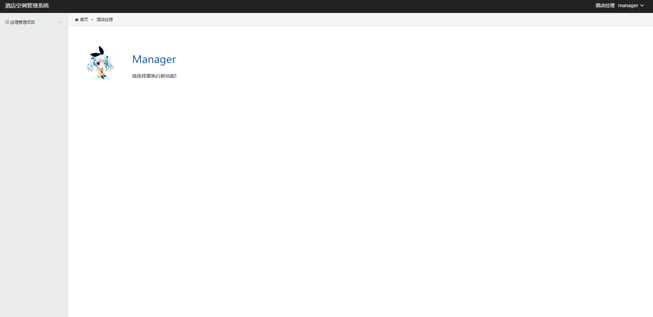

（6）错误页面

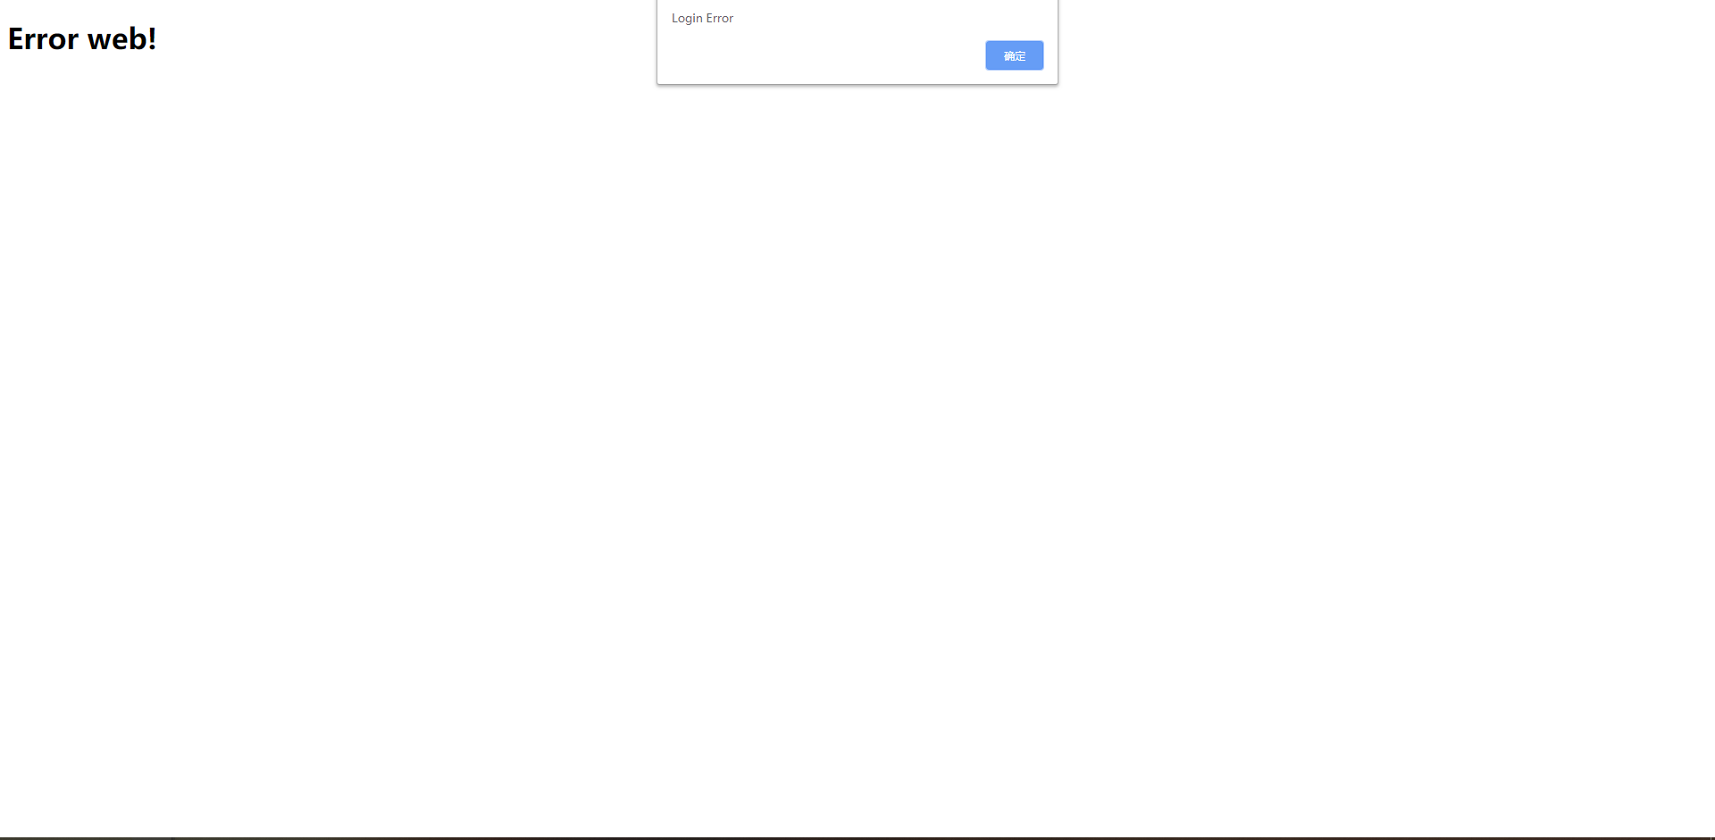

2.用户操作逻辑

（1）超级用户（admin(空调管理员),receptionist（前台）,manager（经理））

a) 登录界面后输入预定的账户及密码登录

b) 登录到业务界面后按照操作契约执行相关操作

（2）普通用户

a) 在前台登记入住时获得账户及密码

b） 登录到业务界面后按照操作契约执行相关操作

c） 在房间空调关闭后到前台办理退房业务

3.特殊操作

(1) 打印操作采用浏览器下载的方式将xls格式的文件保存到本地。